  ANGLŲ KALBA RYŠIAMS SU VISUOMENE  STUDENTŲ APKLAUSOS REZULTATAI | 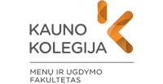
2024-2025 m. pavasario semestras

Vykdymo laikas:
2025 m. birželio-rugsėjo mėn.
Tikslas:
Išanalizuoti studijų programos „Anglų kalba ryšiams su visuomene“ studentų nuomonę
apie studijų dalykų turinio ir dėstymo kokybę
Tyrimo metodas:
Anketinė apklausa, vykdyta elektroninėje erdvėje – Studijų valdymo sistemoje. Studentai, išklausę studijų dalykus ir gavę įvertinimus, turėjo galimybę anonimiškai ir savanoriškai išreikšti nuomonę apie studijų dalykų turinio ir dėstymo kokybę.
Rezultatai:
Apklausoje dalyvavę studentai studijų dalykų turinio kokybę vertina vidutiniškai. Vertinimo vidurkis pagal visus kriterijus (žr. 1 pav.) svyruoja nuo 2,5 iki 2,7. Aukščiausiai studentai vertino teorijos grindimą pavyzdžiais, aiškiai apibrėžtus tikslus ir aiškiai suprantamus vertinimo kriterijus. Savo pastangas studijuojant studentai vertina 8 balais iš 10.

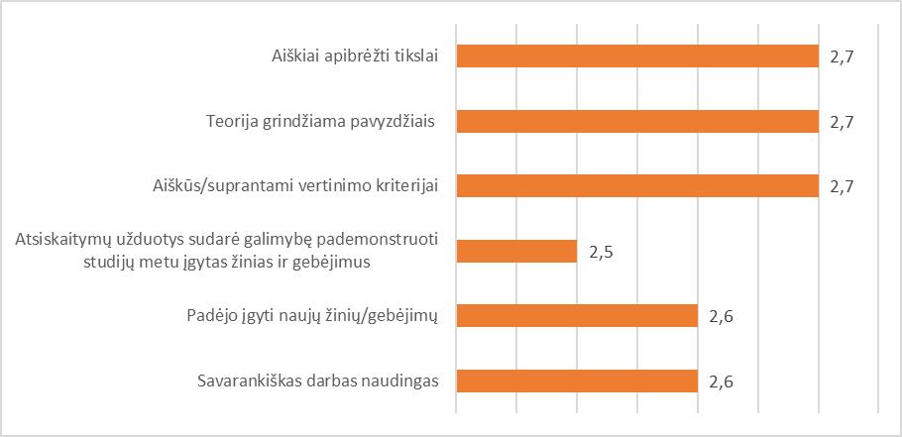

1 pav. Anglų kalbos ryšiams su visuomene studijų programos studijų dalykų turinio kokybės vertinimas (vidurkiai)

Studentai dėstymo kokybę vertina 60 proc. Vertinimo vidurkis pagal visus kriterijus (žr. 2 pav.) nenukrenta žemiau 3.1 balo iš 5, bendrai studentai dalykų dėstymo kokybę vertina pakankamai gerai. Aukščiausiai studentai vertino, jog metodinė medžiaga pateikiama Moodle. Gerai vertinamas yra dėstymo nuoseklumas, aiškumas, metodų taikymas, efektyvus laiko išnaudojimas.

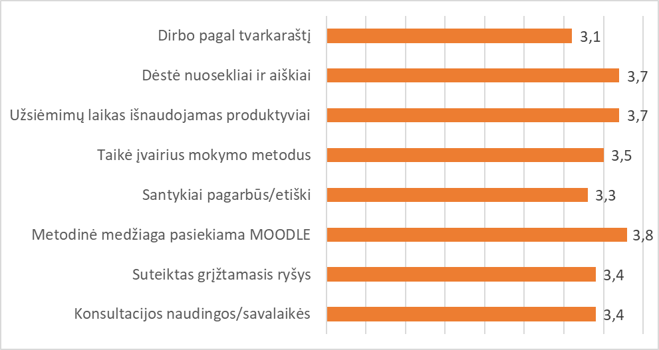
2 pav. Anglų kalbos ryšiams su visuomene studijų programos dėstymo kokybės vertinimas (vidurkiai)

Apklausos metu studentai turėjo galimybę išreikšti nuomonę, kas labiausiai studijų metu patiko ir ką siūlo tobulinti. Apibendrinti apklausos rezultatų duomenys buvo pateikti posėdžių metu Kalbų centro dėstytojams ir studijų krypčių komiteto nariams. Informaciją apie konkretaus dalyko vertinimo rezultatus, teigiamas ir tobulintinas puses dėstytojai mato studijų valdymo sistemoje.

